INSERT INTO Kunstnik (eesnimi, perenimi, Telnr, email, aadress) VALUES

('Jaan', 'Tamm', '555-1234', 'jaan.tamm@email.com', 'Tartu, Emajõe 10'),

('Mari', 'Saar', '555-5678', 'mari.saar@email.com', 'Pärnu, Mere 5'),

('Paul', 'Jõgi', '555-2345', 'paul.jogi@email.com', 'Tallinna, Kalamaja 3'),

('Liis', 'Lepik', '555-8765', 'liis.lepik@email.com', 'Tartu, Kesklinna 1'),

('Marko', 'Kivimäe', '555-1122', 'marko.kivimäe@email.com', 'Viljandi, Turu 2'),

('Eva', 'Vaher', '555-3344', 'eva.vaher@email.com', 'Rakvere, Pikk 9'),

('Andrus', 'Koppel', '555-9988', 'andrus.koppel@email.com', 'Kuressaare, Rand 1'),

('Kati', 'Oja', '555-2233', 'kati.oja@email.com', 'Jõhvi, Kesk 12'),

('Priit', 'Kross', '555-4455', 'priit.kross@email.com', 'Põlva, Peetri 4'),

('Tarmo', 'Põder', '555-6677', 'tarmo.poder@email.com', 'Võru, Jõhvi 6');

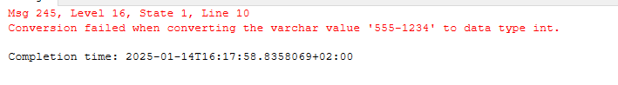

INSERT INTO Kunstiteos (nimi, hind, tüüp, autor, aasta, Paritolu) VALUES

('Mõtisklus', 5000.00, 'Maal', 'Jaan Tamm', 2020, 'Eesti'),

('Küsimus', 7500.00, 'Skulptuur', 'Mari Saar', 2018, 'Eesti'),

('Vabadus', 3000.00, 'Maal', 'Paul Jõgi', 2021, 'Eesti'),

('Meretunded', 4500.00, 'Skulptuur', 'Liis Lepik', 2022, 'Eesti'),

('Loodus', 6500.00, 'Maal', 'Marko Kivimäe', 2023, 'Eesti'),

('Vaikus', 7000.00, 'Skulptuur', 'Eva Vaher', 2021, 'Eesti'),

('Südametunnistus', 4000.00, 'Maal', 'Andrus Koppel', 2020, 'Eesti'),

('Öine linn', 5500.00, 'Skulptuur', 'Kati Oja', 2022, 'Eesti'),

('Taevas ja maa', 9000.00, 'Maal', 'Priit Kross', 2019, 'Eesti'),

('Aeg', 6200.00, 'Skulptuur', 'Tarmo Põder', 2021, 'Eesti');

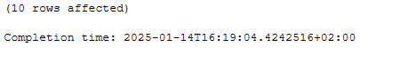

INSERT INTO Maal (nimi, hind, Tuup, autor, aasta, Paritolu) VALUES

('Mõtisklus', 5000.00, 'Maal', 'Jaan Tamm', 2020, 'Eesti'),

('Küsimus', 7500.00, 'Skulptuur', 'Mari Saar', 2018, 'Eesti'),

('Vabadus', 3000.00, 'Maal', 'Paul Jõgi', 2021, 'Eesti'),

('Meretunded', 4500.00, 'Skulptuur', 'Liis Lepik', 2022, 'Eesti'),

('Loodus', 6500.00, 'Maal', 'Marko Kivimäe', 2023, 'Eesti'),

('Vaikus', 7000.00, 'Skulptuur', 'Eva Vaher', 2021, 'Eesti'),

('Südametunnistus', 4000.00, 'Maal', 'Andrus Koppel', 2020, 'Eesti'),

('Öine linn', 5500.00, 'Skulptuur', 'Kati Oja', 2022, 'Eesti'),

('Taevas ja maa', 9000.00, 'Maal', 'Priit Kross', 2019, 'Eesti'),

('Aeg', 6200.00, 'Skulptuur', 'Tarmo Põder', 2021, 'Eesti');

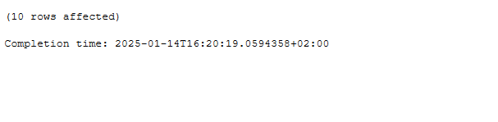

INSERT INTO Skulptuur (nimi, hind, Tüüp, autor, aasta, Paritolu) VALUES

('Küsimus', 7500.00, 'Skulptuur', 'Mari Saar', 2018, 'Eesti'),

('Meretunded', 4500.00, 'Skulptuur', 'Liis Lepik', 2022, 'Eesti'),

('Vaikus', 7000.00, 'Skulptuur', 'Eva Vaher', 2021, 'Eesti'),

('Öine linn', 5500.00, 'Skulptuur', 'Kati Oja', 2022, 'Eesti'),

('Aeg', 6200.00, 'Skulptuur', 'Tarmo Põder', 2021, 'Eesti'),

('Künnis', 3000.00, 'Skulptuur', 'Marko Kivimäe', 2020, 'Eesti'),

('Tuli', 8000.00, 'Skulptuur', 'Priit Kross', 2017, 'Eesti'),

('Lend', 9000.00, 'Skulptuur', 'Andrus Koppel', 2019, 'Eesti'),

('Elu', 7000.00, 'Skulptuur', 'Paul Jõgi', 2022, 'Eesti'),

('Karmus', 6500.00, 'Skulptuur', 'Liis Lepik', 2021, 'Eesti');

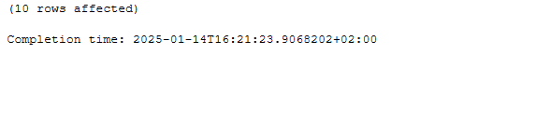INSERT INTO Galerii (nimi, aadress, Lahtiolek, omanik, Töötajad) VALUES

('Art Space', 'Tallinna, Võru 3', 'E–R 10:00–18:00', 'Jaan Tamm', 'Liis Lepik, Marko Kivimäe'),

('Gallery 10', 'Pärnu, Kesk 2', 'E–P 11:00–20:00', 'Mari Saar', 'Eva Vaher, Priit Kross'),

('Visual Art', 'Tartu, Uus 12', 'E–L 9:00–19:00', 'Paul Jõgi', 'Kati Oja, Andrus Koppel'),

('ArtLine', 'Tallinn, Pikk 8', 'E–P 10:00–21:00', 'Liis Lepik', 'Tarmo Põder, Priit Kross'),

('Maal Galerii', 'Põlva, Turu 1', 'E–P 10:00–19:00', 'Marko Kivimäe', 'Kati Oja, Paul Jõgi'),

('KunstiKoht', 'Rakvere, Soone 5', 'E–P 10:00–20:00', 'Eva Vaher', 'Priit Kross, Tarmo Põder'),

('ArtPoint', 'Kuressaare, Väike 7', 'E–L 9:00–18:00', 'Andrus Koppel', 'Andrus Koppel, Kati Oja'),

('Gallery', 'Tartu, Jõgeva 3', 'E–R 10:00–18:00', 'Tarmo Põder', 'Marko Kivimäe, Liis Lepik'),

('Sun Gallery', 'Viljandi, Uus 2', 'E–P 11:00–19:00', 'Priit Kross', 'Paul Jõgi, Eva Vaher'),

('Classic Art', 'Jõhvi, Turu 4', 'E–P 10:00–18:00', 'Kati Oja', 'Andrus Koppel, Tarmo Põder');

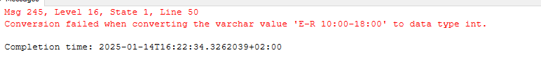

INSERT INTO Tootaja (eesnimi, perenimi, Telnr, email, aadress) VALUES

('Liis', 'Lepik', '555-8765', 'liis.lepik@email.com', 'Tartu, Kesklinna 1'),

('Marko', 'Kivimäe', '555-1122', 'marko.kivimäe@email.com', 'Viljandi, Turu 2'),

('Eva', 'Vaher', '555-3344', 'eva.vaher@email.com', 'Rakvere, Pikk 9'),

('Kati', 'Oja', '555-2233', 'kati.oja@email.com', 'Jõhvi, Kesk 12'),

('Priit', 'Kross', '555-4455', 'priit.kross@email.com', 'Põlva, Peetri 4'),

('Tarmo', 'Põder', '555-6677', 'tarmo.poder@email.com', 'Võru, Jõhvi 6'),

('Andrus', 'Koppel', '555-9988', 'andrus.koppel@email.com', 'Kuressaare, Rand 1'),

('Paul', 'Jõgi', '555-2345', 'paul.jogi@email.com', 'Tallinna, Kalamaja 3'),

('Jaan', 'Tamm', '555-1234', 'jaan.tamm@email.com', 'Tartu, Emajõe 10'),

('Mari', 'Saar', '555-5678', 'mari.saar@email.com', 'Pärnu, Mere 5');

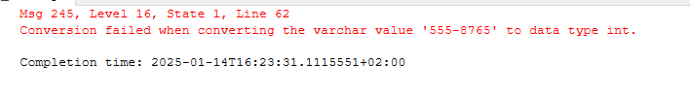

INSERT INTO Omanik (eesnimi, perenimi, Telnr, email, aadress) VALUES

('Jaan', 'Tamm', '555-1234', 'jaan.tamm@email.com', 'Tartu, Emajõe 10'),

('Mari', 'Saar', '555-5678', 'mari.saar@email.com', 'Pärnu, Mere 5'),

('Paul', 'Jõgi', '555-2345', 'paul.jogi@email.com', 'Tallinna, Kalamaja 3'),

('Liis', 'Lepik', '555-8765', 'liis.lepik@email.com', 'Tartu, Kesklinna 1'),

('Marko', 'Kivimäe', '555-1122', 'marko.kivimäe@email.com', 'Viljandi, Turu 2'),

('Eva', 'Vaher', '555-3344', 'eva.vaher@email.com', 'Rakvere, Pikk 9'),

('Andrus', 'Koppel', '555-9988', 'andrus.koppel@email.com', 'Kuressaare, Rand 1'),

('Kati', 'Oja', '555-2233', 'kati.oja@email.com', 'Jõhvi, Kesk 12'),

('Priit', 'Kross', '555-4455', 'priit.kross@email.com', 'Põlva, Peetri 4'),

('Tarmo', 'Põder', '555-6677', 'tarmo.poder@email.com', 'Võru, Jõhvi 6');



INSERT INTO kleint (Eesnimi, Perenimi, Telnr, email, aadress) VALUES

('Jaan', 'Tamm', '555-1234', 'jaan.tamm@email.com', 'Tartu, Emajõe 10'),

('Mari', 'Saar', '555-5678', 'mari.saar@email.com', 'Pärnu, Mere 5'),

('Paul', 'Jõgi', '555-2345', 'paul.jogi@email.com', 'Tallinna, Kalamaja 3'),

('Liis', 'Lepik', '555-8765', 'liis.lepik@email.com', 'Tartu, Kesklinna 1'),

('Marko', 'Kivimäe', '555-1122', 'marko.kivimäe@email.com', 'Viljandi, Turu 2'),

('Eva', 'Vaher', '555-3344', 'eva.vaher@email.com', 'Rakvere, Pikk 9'),

('Andrus', 'Koppel', '555-9988', 'andrus.koppel@email.com', 'Kuressaare, Rand 1'),

('Kati', 'Oja', '555-2233', 'kati.oja@email.com', 'Jõhvi, Kesk 12'),

('Priit', 'Kross', '555-4455', 'priit.kross@email.com', 'Põlva, Peetri 4'),

('Tarmo', 'Põder', '555-6677', 'tarmo.poder@email.com', 'Võru, Jõhvi 6');

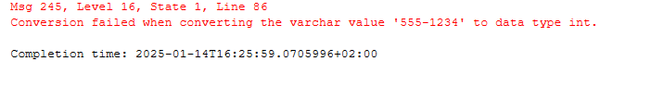

SELECT k.eesnimi, k.perenimi, kt.nimi AS KunstiteosNimi

FROM Kunstnik k

INNER JOIN Kunstiteos kt ON k.EesNimi = kt.Autor;

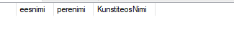

SELECT kt.nimi AS KunstiteosNimi, g.nimi AS GaleriiNimi

FROM Kunstiteos kt

INNER JOIN Galerii g ON kt.Nimi= g.Omanik;



SELECT k.eesnimi, k.perenimi, kt.nimi AS KunstiteosNimi, g.nimi AS GaleriiNimi

FROM Kunstnik k

INNER JOIN Kunstiteos kt ON k.EesNimi = kt.autor

INNER JOIN Galerii g ON kt.Nimi = g.Omanik;

